# Artikelattribute festlegen

Attribute sind Artikelmerkmale wie z. B. „Sortiment 2022“, nach denen die Artikelliste gefiltert werden kann. Dies ermöglicht, dass nur die gewünschten Artikel angezeigt werden und alle anderen, z. B. ausgelistete Artikel, ausgeblendet werden.

Auch Farben, Größen etc. können als Attribut hinterlegt werden.

Jedes Attribut muss einmal angelegt werden (Schritt ①). Wenn dies erledigt ist, wird jedem Artikel das gewünschte Attribut zugeordnet – siehe Schritt ②.

**① Anlage des gewünschten Attributes (pro Attribut einmal erforderlich):**

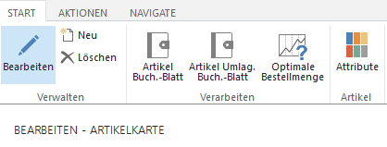

Artikelkarte öffnen – START - Attribute

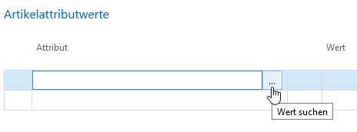

In oberstes Feld der Spalte Attribut klicken – auf … klicken

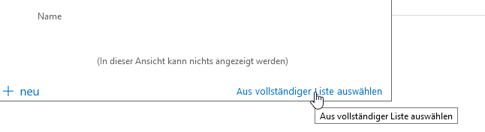

„Aus vollständiger Liste wählen“ klicken

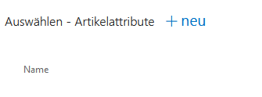

+ neu

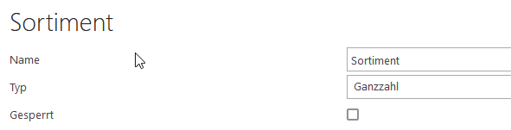

Gewünschten Namen des Attributes eingeben und Typ des Feldes wählen.

Schließen.

**Attributtypen**:

Je nach gewähltem Attributtyp gibt es entsprechende Attributwerte. „Ganzzahl“, „Text“ und „Dezimalzahl“ erfordern eine Eingabe, die der gewählten Bedingung entspricht.

„Option“ ermöglicht, dass verschiedene Attributwerte eingegeben werden, die anschließend beim Artikel aus einer Auswahlliste gewählt werden können.

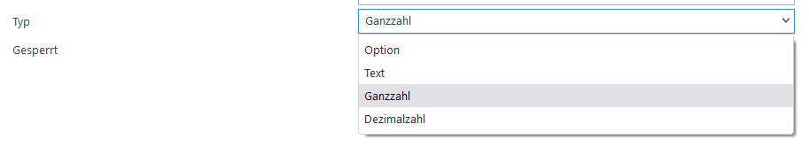

***Beispiel mit Typ „Option“:***

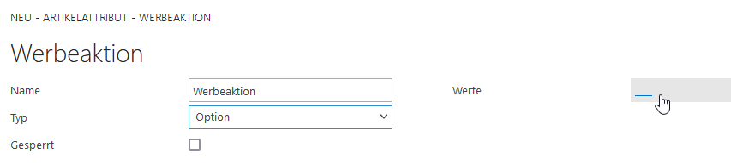

Typ: Option

in Feld neben „Werte“ klicken

+neu

Mögliche Attributwerte eingeben. Diese erscheinen dann bei der Zuordnung eines Attributes zum Artikel aus Auswahlliste.

Bei Bedarf können weitere Attributwerte ergänzt werden.

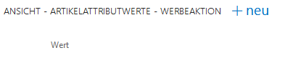

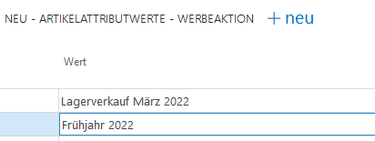

***Hinweis***: zur Liste der Attribute gelangt man *alternativ* direkt über  -

**② Attribut dem Artikel zuordnen (pro Artikel erforderlich):**

Artikelkarte öffnen – START - Attribute

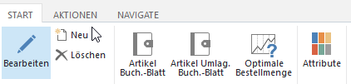

***Beispiel 1: Feldtyp „Ganzzahl“***

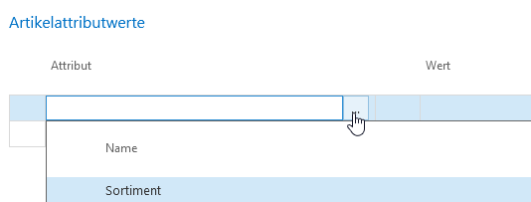

Attribut aus Liste wählen;

Wert eingeben, hier z. B. Jahr des Sortiments.

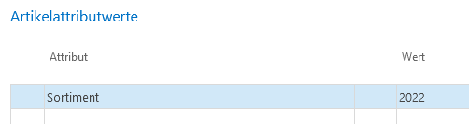

***Beispiel 2: Feldtyp „Option“***

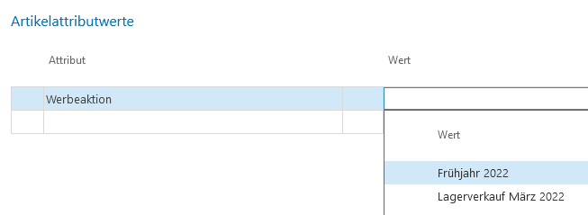

Die bei der Anlage des Attributes (Schritt ①) hinterlegten Attributwerte können hier gewählt werden.

**③ Artikelliste filtern:**

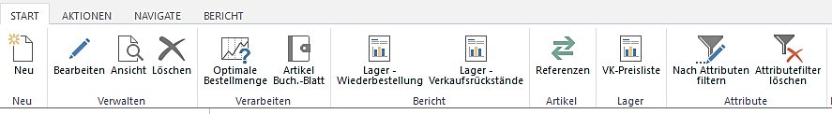

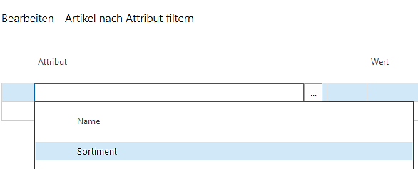

In Feld unter Attribut klicken - … - gewünschtes Attribut anklicken.

In Spalte Wert den Wert direkt eintragen oder über … wählen.

Wert und Bedingung wählen.

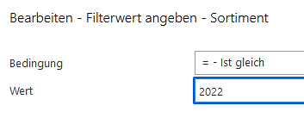

Ergebnis: Nun werden nur die Artikel mit dem angegebenen Attribut in der Liste angezeigt.

Der Filter bleibt bestehen, bis er wieder aufgehoben wird

